Univerza na Primorskem,
Fakulteta za Matematiko, Naravoslovje in informacijske tehnologije

Projektni seminar

Interakcija z umetninami z uporabo tehnologije dopolnjene resničnosti
Tehnična dokumentacija

Boštjan Čotar

Mentor: Tatjana Zrimec
Koper, 09.09.2017

Kazalo

Projektni seminar
Kazalo
Uvod
Problematika in ideja
Pregled faz projekta
Prva faza
Druga faza
Tretja faza
Omejitve
Odločitev glede arhitekture in opis izbranih orodij
Zgradba aplikacije
Primeri Kipov
Teksture in delovni listi
Delovanje aplikacije
Razdelitev dela
Nadaljnje delo
Reference

Uvod

Moderni način življenja zahteva od ljudi, da se vsak dan učijo novih tehnologij in pridobivajo nova znanja. Torej je sam tempo življenja hitrejši in vse manj je časa za počitek. Ampak včasih pa le pride prav se oddahniti in se udeležiti kakšnega koncerta lai prireditve. V kategorijo udejstvovanja kulturnih večerov spada tudi obiskovanje galerij in muzejov. Vsak od nas ve kako galeriji izgledajo in kaj lahko v njih vse najdemo. Ne ve pa vsak, da se lahko dandanes ob obisku galerije s pomočjo tehnologije naučimo več stvari, ki nam bodo ostale v spominu dlje časa. Ena od ključnih tehnologij, ki pripomore k temu, je obogatena resničnost.

Problematika in ideja

Pri obiskovanju galerij in muzejev naletimo na nekaj problemov. Ti problemi so na primer problem pasivnosti (z umetninami ne moremo upravljati prostoročno, ker so le te zaščitene ali pa prepovedana za dotikanje), prezrtost dodatnih informacij o samih umetninah in problem majhnega števila obiskov galerij.

Ideja tega projekta je bila ustvariti aplikacijo, katero bo lahko uporabnik uporabil za popestritev obiska v galeriji ali muzeju. Na ta način bi popestrili obiskovalčevo željo po ponovnem obisku galerij, predvsem pa bi dosegli to, da bi obiskovalci s pomočjo interakcije s stvarmi v muzeju občutili obisk kot nekakšno avanturo.

Pregled faz projekta

Projekt je bil razdeljen na tri faze.

Prva faza
Prva faza je predstavljala zbiranje informacij o obsotoječih tehnologijah ter zbiranje potencialnih zahtev uporabnikov.

Druga faza
V drugi fazi je sledil prototipni razvoj aplikacije same. V tej fazi se nismo toliko obremenjevali s samim izgledom aplikacije, kot s samim delovanjem ter stabilnostjo. Ko so bile podprte osnovne funkcionalnosti in je bila aplikacija pripravljena za testiranje, je sledila še implementacija uporabniško prijaznega vmesnika.

Tretja faza
V tretji fazi je sledila priprava delovnih listov, testiranje delovanja, popravljanje napak in predstavitev aplikacije naročniku.

Omejitve
Omejitve, na katere smo naleteli, so bile predvsem tehnične narave. Samo orodje Unity, ki smo ga uporabljali za razvoj, nima podprtih načinov za komunikacijo in sinhronizacijo vsebine z Android napravami.

Odločitev glede arhitekture in opis izbranih orodij

Tango tablet development kit
To je “pametna” Googlova tablica z operacijskim sistemom Android, boljšim procesorjem in z nekaj dodatki. Ti dodatki se navzven izkažejo predvsem v številu kamer na zadnjem delu same naprave. Te ni samo 1 ampak so kar 3 (RGB-IR kamera, Kamera z ribjim očesom in IR projektor). Sam sistem pa ima vgrajeno podporo za Googlovo novo pletformo Tango. To je tehnologija, ki omogoča interakcijo z okoljem v obliki obogatene resničnosti in navigacijo po prostorih.

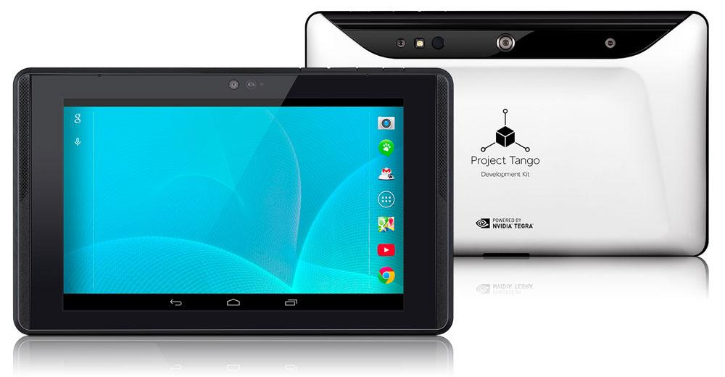

Google Tango

Kot že omenjeno, Google Tango je platforma za delo z obogateno resničnostjo. S pomočjo računalniškega vida omogoča pametnim napravam zaznavanje svojega položaja glede na svet okoli njih brez uporabe GPS ali drugih signalov. Platforma omogoča ustvarjanje apliakcij z notranjo navigacijo, 3D kartiranjem, fizičnim merjenjem prostora, prepoznavanjem okolja in nenazadnje dopolnjeno resničnostjo.

Unity
Je platforma za razvoj video iger in simulacij za račulanike, konzole in mobilne naprave. Omogoča razvoj z uporabo 2D ali 3D grafike. Za samo pisanje skript pa uporablja programski jezik C#.

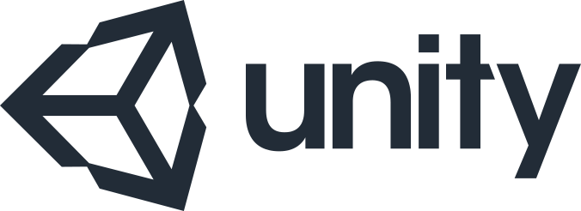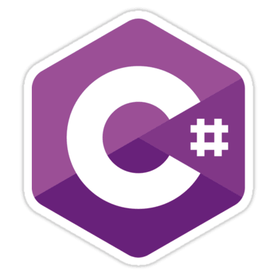

Zgradba aplikacije

Sama ideja za uporabo aplikacije le to razpolavlja v 2 sklopa oziroma 2 dela:
- Del za upravljalca galerije/muzeja
- Del za obiskovalce/uporabnike

Končna ideja sta 2 povsem ločeni aplikaciji, za boljšo ločenost med deloma in lažjo uporabo.

1. del – za upravljalca

Glavne naloge tega dela bodo:
- Narediti posnetek prostora (ADF – Area Description File),
- Uvoziti posnetek prostora v aplikacijo in v koordinatni sistem posnetka postaviti kipe oziroma umetnine,
- Vsak kip posebej prilagoditi in po potrebi spremeniti njegov položaj, dimenzijo in usmerjenost,
- Pripraviti delovne liste za obiskovalce za barvanje teksture vsakega kipa

2. del – za uporabnike/obiskovalce

Glavne naloge tega dela bodo:
- Pobarvati delovni list znotraj začrtanih mej (barvanje je prepuščeno sami domišljiji obiskovalca)
- Poslikati izbrano teksturo in pričeti z iskanjem kipa v galeriji
- Tekstura oziroma površina kipa bo pobarvana na takšen način, kot je bil pobarvan delovni list
- Samo iskanje bo potekalo v živo v prostoru s pomočjo kamere na tablici
- Ob uspešni najdbi kipa se lahko celoten postopek ponovno ponovi

Primeri Kipov

Za testiranje delovanja smo uporabili dva kipa (glavo in šparovček v obliki prašiča), ju posneli in ustvarili 3D model obeh. Oba modela smo s pomočjo orodja Blender ustrezno prilagodili in izvozili v ustrezen format za uporabo v orodju Unity.

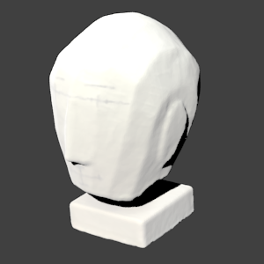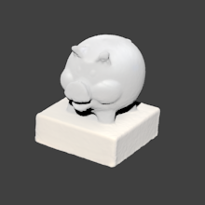

Teksture in delovni listi

Primer dveh tekstur zgoraj omenjenih kipov. Vsak delovni list bo označen z identifikacijsko številko posameznega kipa. Na ta način bo sistem vedel aplicirati pobarvano teksturo na ustrezen kip.

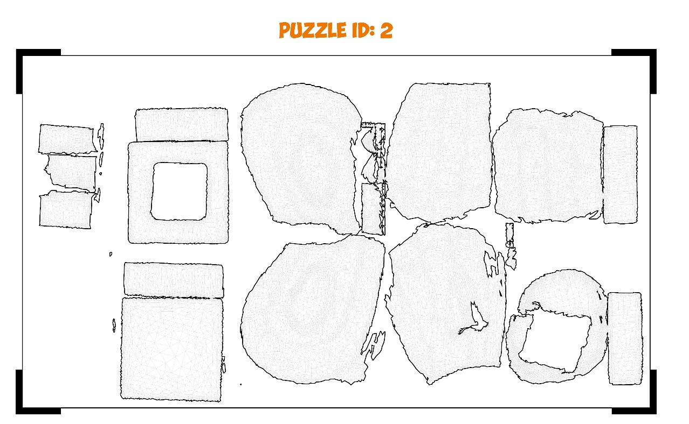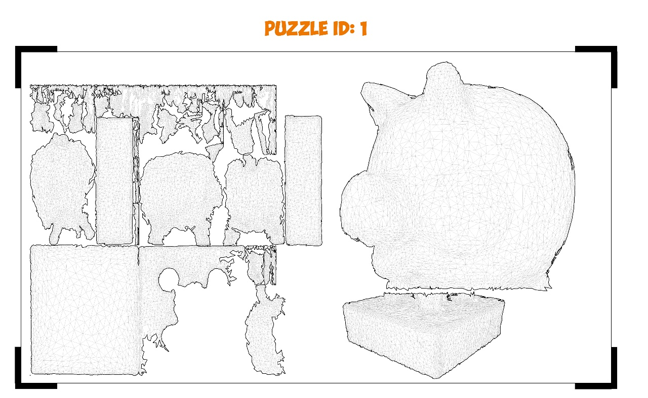

Delovanje aplikacije

Glavni meni:
PLAY - Zagon dela aplikacije namenjenega uporabnikom
SETUP – Zagon dela aplikacije namenjene upravljalcu galerije
ABOUT – Podatki o sami aplikaciji
EXIT – Izhod

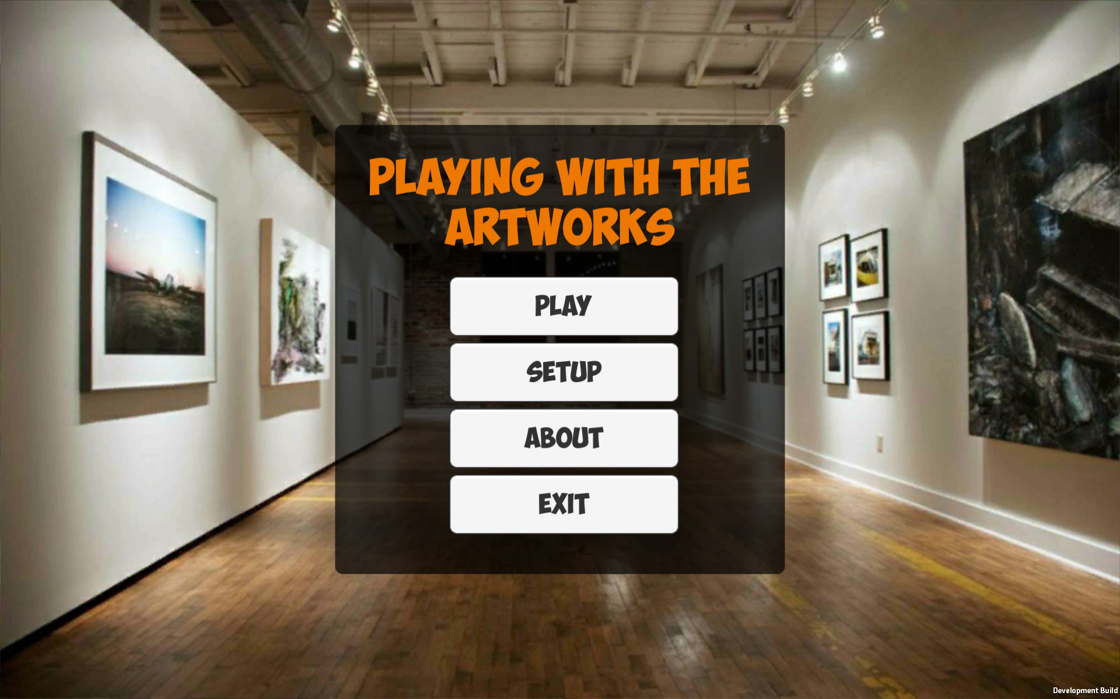

Setup
S klikom na gumb Setup se nam odpre meni za izbiranje določenega posnetka okolja. Izberemo želenega in kliknemo na gumb Start.

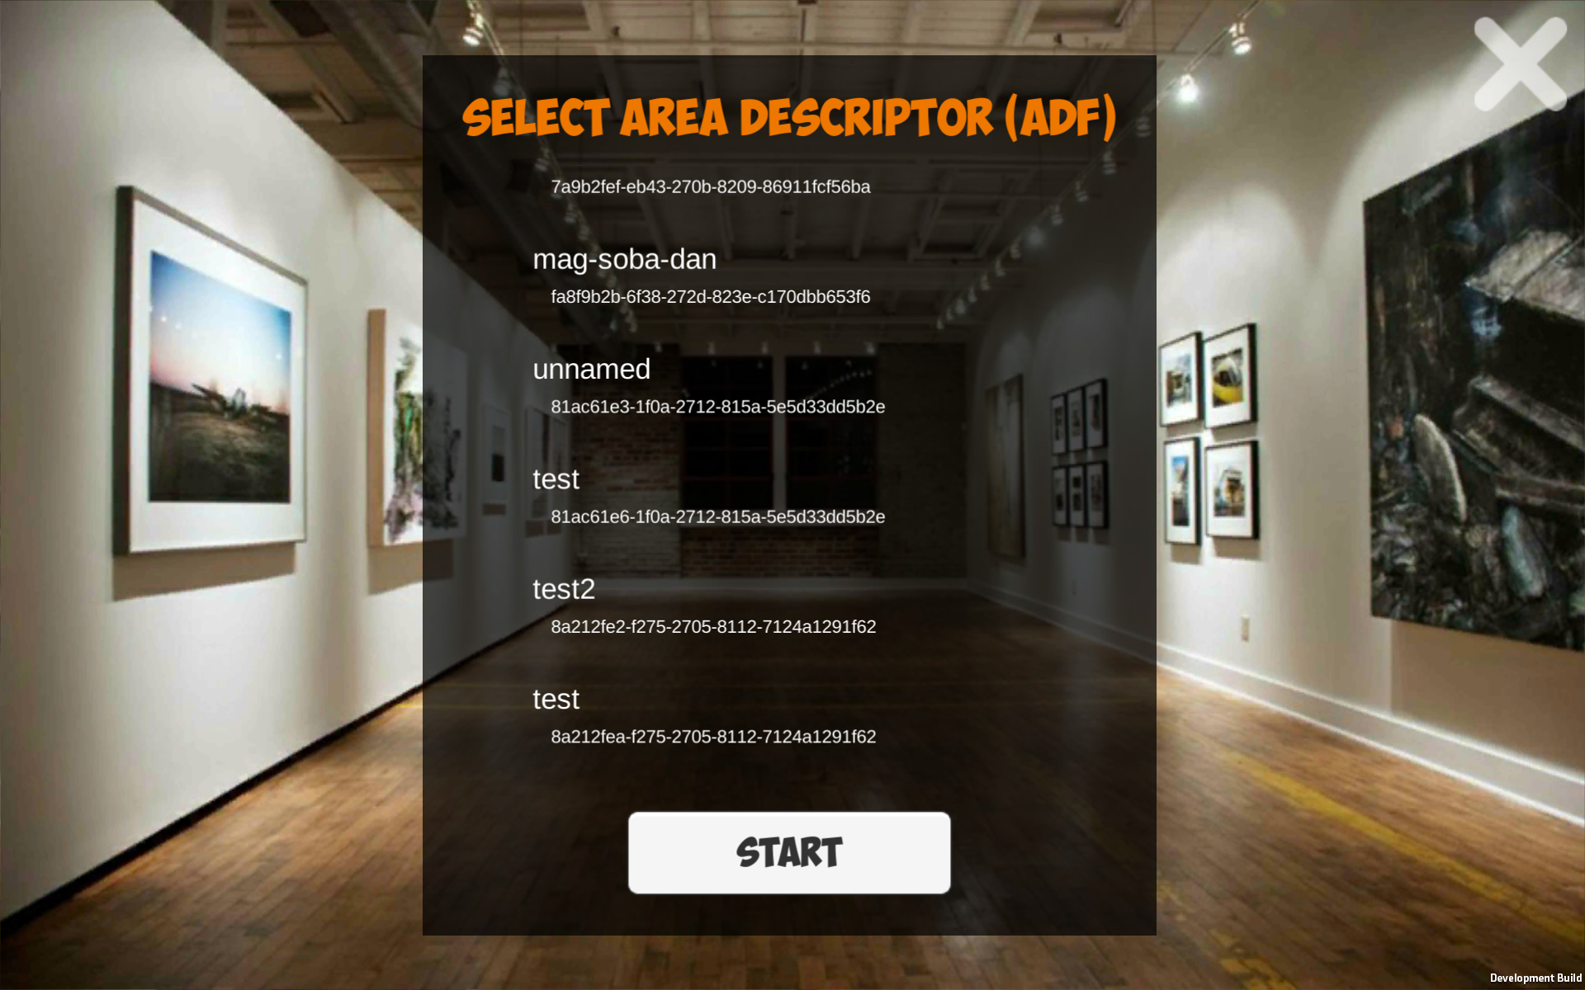

Pričetek postavljanja kipov
Ob zagonu se nam pojavi sporočilo, ki hkrati deluje kot krajše navodilo. Na levi strani se nahaja meni vseh možnih kipcev. Oranžna barva naznanja trenutno izbran kipec.

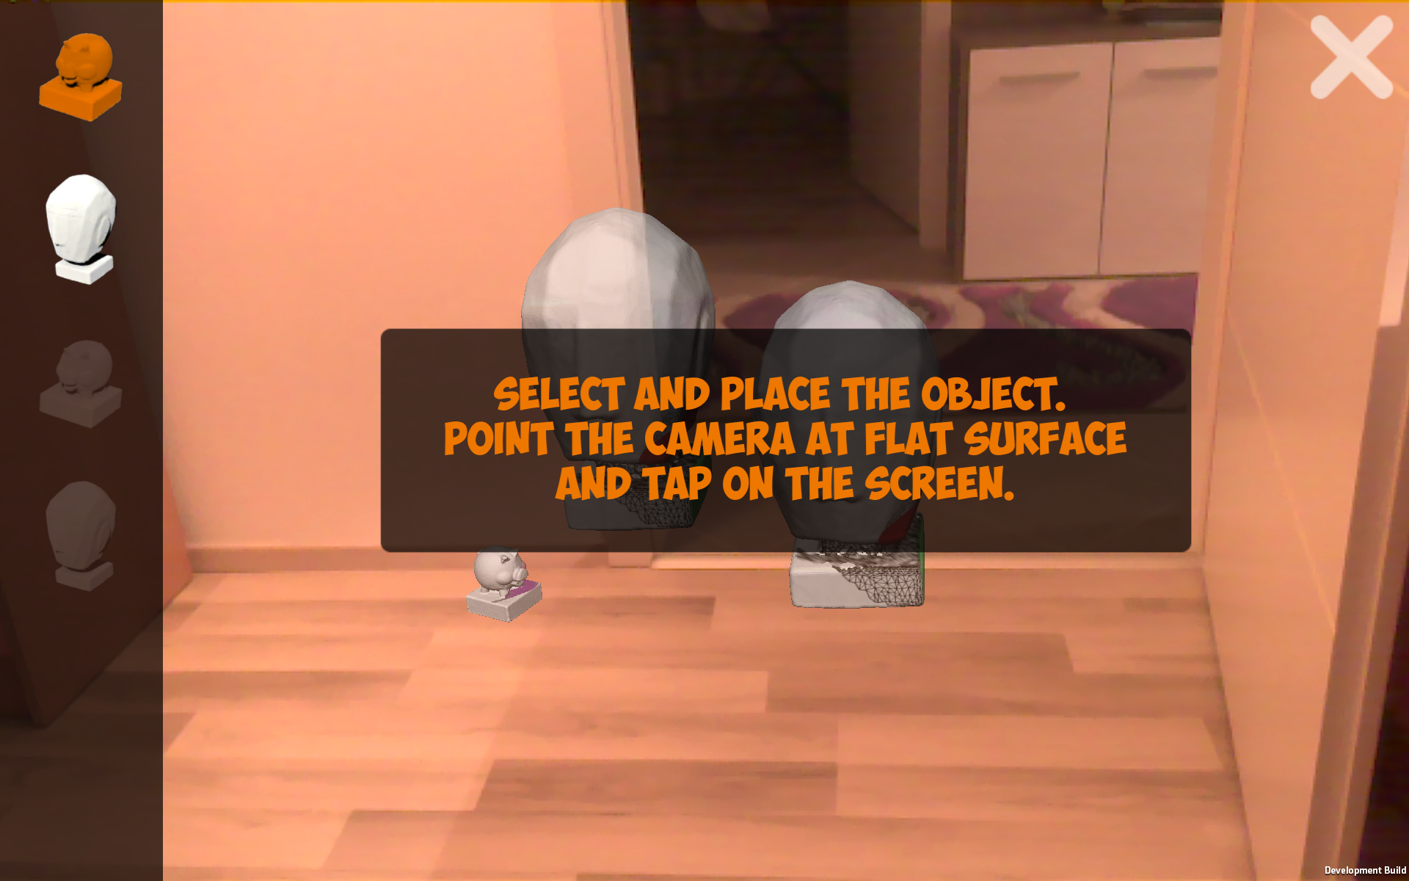

Spreminjanje postavivte kipcev
Ko izberemo že postavljeni kip, se ta obarva sivo. Ne desni strani se nam tudi odpre meni, s katerim lahko kip premikamo po X ali Z osi, obračamo in večamo/manjšamo. Vsako spremembo je potrebno shraniti. Kip lahko nenazadnje tudi izbrišemo, če nismo zadovoljni z njegovo postavitvijo.

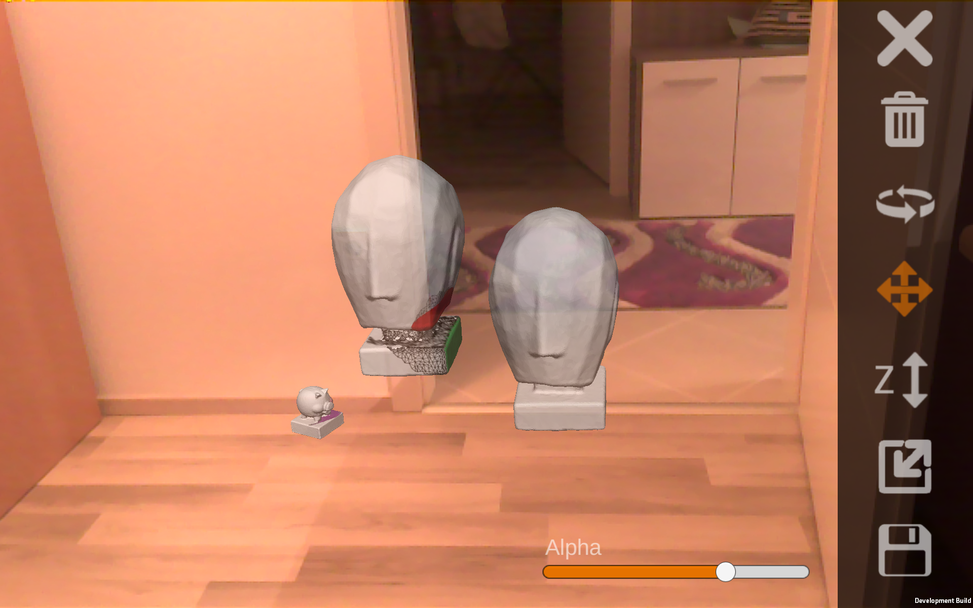

Play
S klikom na gumb Play v gmavnem meniju se nam odpre okno za zajem teksture, ki se nahaja na delovnem listu pred nami. Če smo s sliko zadovoljni nadaljujemo na naslednji korak, v nasprotnem primeru lahko sliko ponovno zajamemo.

Izbiranje kipa
Ko smo sliko teksture zajeli moremo v naslednjem koraku izbrati tudi ID ustreznega kipa, kateremu tekstura pripada.

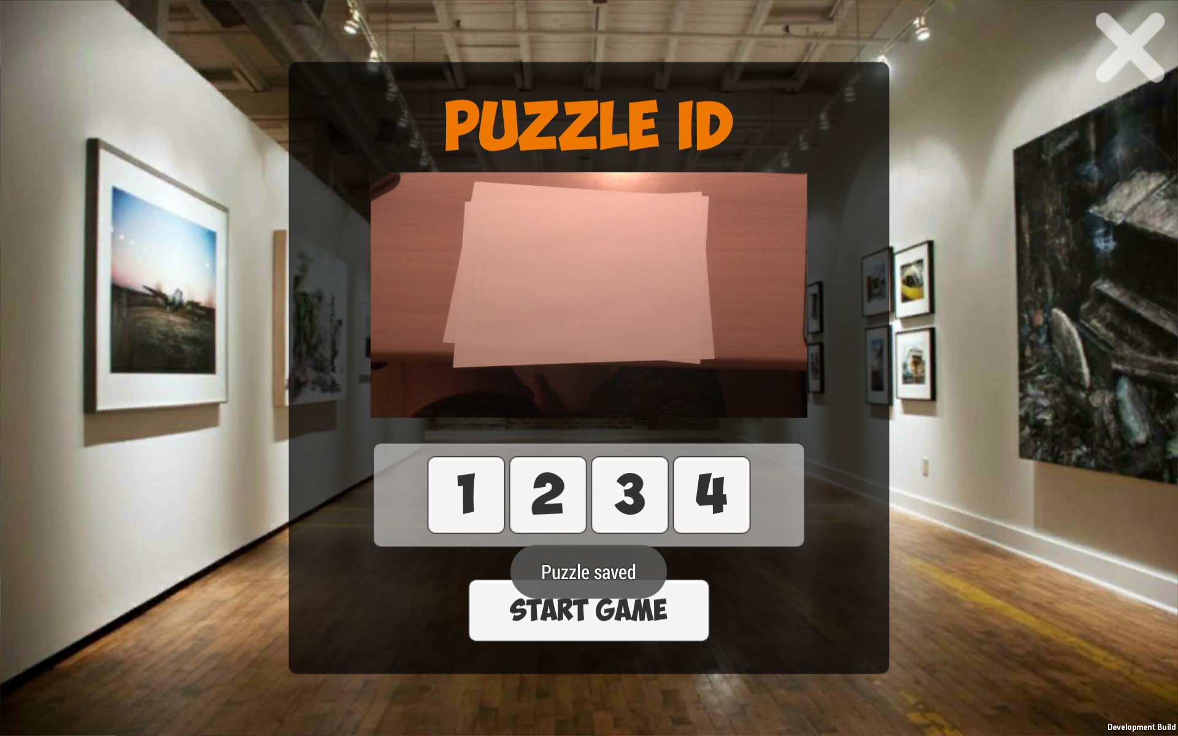

Iskanje kipa
Samo iskanje kipa je zelo preprosto. S premikanjem po prostoru poskušamo najti kip, v tem času pa na ekranu klikamo in poskušamo “zadeti” lokaciji kipa. Ko le tega najdemo in je to kip z ustreznim ID-jem iz prejšnjega koraka, se nam bo ta prikazal.

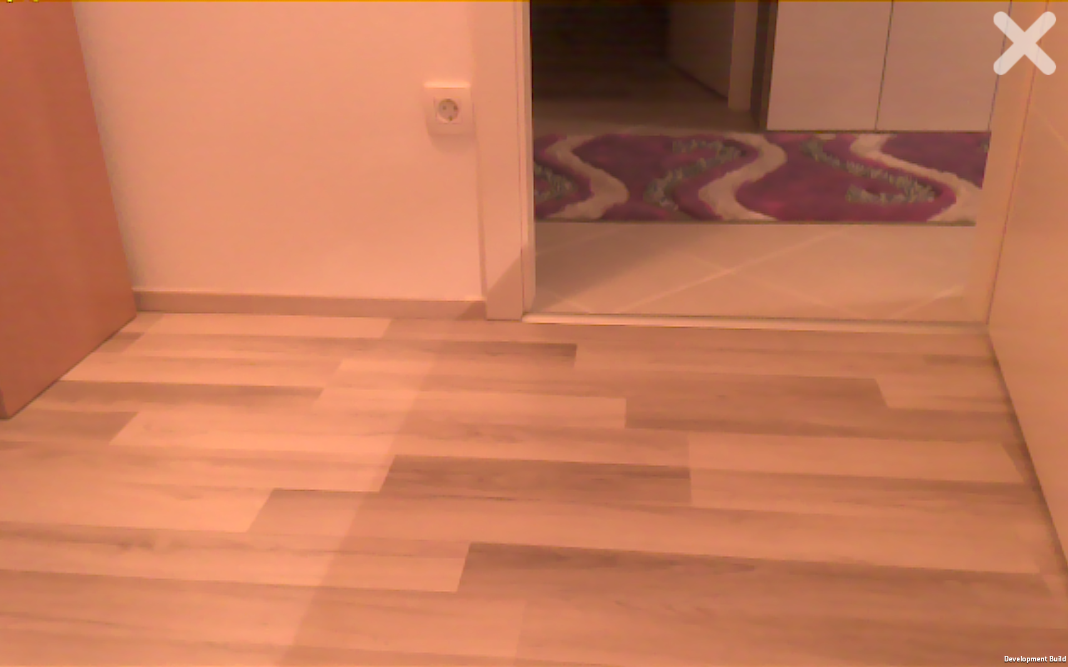

Razdelitev dela
Delo na projektu sem opravil sam, saj je sama aplikacija temelj moje magistrske naloge.

Nadaljnje delo
Pri razvoju aplikacije ostaja še veliko prostora za spremembe. Prednost bodo imele zahteve naročnika, vsekakor pa bodo uvidele luč tudi določene ideje uporabnikov samih.

Reference
Tango Tablet Development Kit - https://developers.google.com/tango/hardware/tablet#tango_tablet_development_kit_hardware
Tango - https://developers.google.com/tango/
Unity - https://unity3d.com/

